

**О внесении дополнений в постановление акимата Атырауской области от 16 мая 2014 года № 144 "Об утверждении регламента государственной услуги "Выдача лицензии, переоформление, выдача дубликатов лицензии на осуществление деятельности по сбору (заготовке), хранению, переработке и реализации юридическими лицами лома и отходов цветных и черных металлов, за исключением деятельности по реализации лома и отходов цветных и черных металлов, образовавшихся у юридических лиц в ходе собственного производства и в результате приобретения имущественного комплекса, в составе которого находились лом и (или) отходы цветных и (или) черных металлов, лицензиатам"**

***Утративший силу***

Постановление акимата Атырауской области от 29 августа 2014 года № 266. Зарегистрировано Департаментом юстиции Атырауской области 26 сентября 2014 года № 3006. Утратило силу постановлением акимата Атырауской области от 18 декабря 2015 года № 374

      Сноска. Утратило силу постановлением акимата Атырауской области от 18.12.2015 № 374 (вводится в действие по истечении десяти календарных дней после дня его первого официального опубликования).  
      Примечание РЦПИ:  
      В тексте документа сохранена пунктуация и орфография оригинала.  
      В соответствии с пунктом 3 статьи 16 Закона Республики Казахстан от 15 апреля 2013 года "О государственных услугах", приказом Министра экономики и бюджетного планирования Республики Казахстан от 14 августа 2013 года № 249 "Об утверждении Правил по разработке стандартов и регламентов государственных услуг" акимат Атырауской области **ПОСТАНОВЛЯЕТ:**  
      1. Внести в постановление акимата Атырауской области от 16 мая 2014 года № 144 "Об утверждении регламента государственной услуги "Выдача лицензии, переоформление, выдача дубликатов лицензии на осуществление деятельности по сбору (заготовке), хранению, переработке и реализации юридическими лицами лома и отходов цветных и черных металлов, за исключением деятельности по реализации лома и отходов цветных и черных металлов, образовавшихся у юридических лиц в ходе собственного производства и в результате приобретения имущественного комплекса, в составе которого находились лом и (или) отходы цветных и (или) черных металлов, лицензиатам" (зарегистрировано в Реестре государственной регистрации нормативных правовых актов № 2928, опубликовано 21 июня 2014 года в газете "Прикаспийская коммуна") следующие дополнения:  
      в Регламенте государственной услуги "Выдача лицензии, переоформление, выдача дубликатов лицензии на осуществление деятельности по сбору (заготовке), хранению, переработке и реализации юридическими лицами лома и отходов цветных и черных металлов, за исключением деятельности по реализации лома и отходов цветных и черных металлов, образовавшихся у юридических лиц в ходе собственного производства и в результате приобретения имущественного комплекса, в составе которого находились лом и (или) отходы цветных и (или) черных металлов, лицензиатам ", утвержденном указанным постановлением:  
      дополнить пунктом 10 следующего содержания:  
      "10 Справочник бизнес-процессов оказания государственной услуги "Выдача лицензии, переоформление, выдача дубликатов лицензии на осуществление деятельности по сбору (заготовке), хранению, переработке и реализации юридическими лицами лома и отходов цветных и черных металлов, за исключением деятельности по реализации лома и отходов цветных и черных металлов, образовавшихся у юридических лиц в ходе собственного производства и в результате приобретения имущественного комплекса, в составе которого находились лом и (или) отходы цветных и (или) черных металлов, лицензиатам " приведен в приложении 3 к настоящему Регламенту.";  
      дополнить приложением 3 согласно приложению к настоящему постановлению.  
      2. Контроль за исполнением настоящего постановления возложить на Накпаева С.Ж. – заместителя акима Атырауской области.  
      3. Настоящее постановление вступает в силу со дня государственной регистрации в органах юстиции и вводится в действие по истечении десяти календарных дней после дня его первого официального опубликования.

|  |  |
| --- | --- |
| Аким области | Б. Измухамбетов |

|  |  |
| --- | --- |
|  | Приложение к постановлению акимата Атырауской области от 29 августа 2014 года № 266 |
|  | Приложение 3 к регламенту государственной услуги "Выдача лицензии, переоформление, выдача дубликатов лицензии на осуществление деятельности по сбору (заготовке), хранению, переработке и реализации юридическими лицами лома и отходов цветных и черных металлов, за исключением деятельности по реализации лома и отходов цветных и черных металлов, образовавшихся у юридических лиц в ходе собственного производства и в результате приобретения имущественного комплекса, в составе которого находились лом и (или) отходы цветных и (или) черных металлов, лицензиатам" |

**Справочник бизнес-процессов оказания государственной услуги "Выдача лицензии, переоформление, выдача дубликатов лицензии на осуществление деятельности по сбору (заготовке), хранению, переработке и реализации юридическими лицами лома и отходов цветных и черных металлов, за исключением деятельности по реализации лома и отходов цветных и черных металлов, образовавшихся у юридических лиц в ходе собственного производства и в результате приобретения имущественного комплекса, в составе которого находились лом и (или) отходы цветных и (или) черных металлов, лицензиатам"**

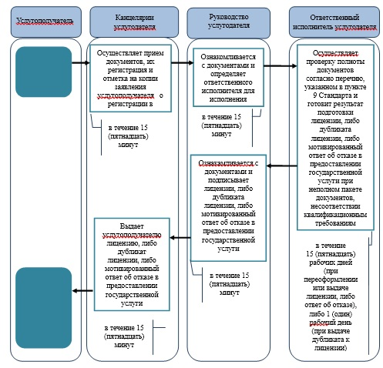

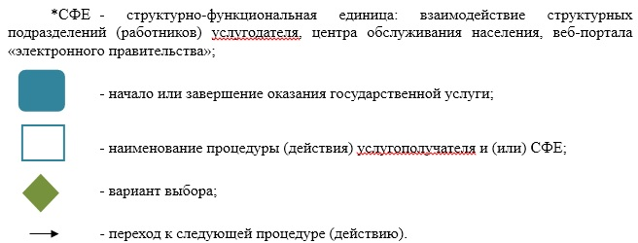

© 2012. РГП на ПХВ «Институт законодательства и правовой информации Республики Казахстан» Министерства юстиции Республики Казахстан